検 査 済 証
第3号様式(第5条関係)

60ミリメートル

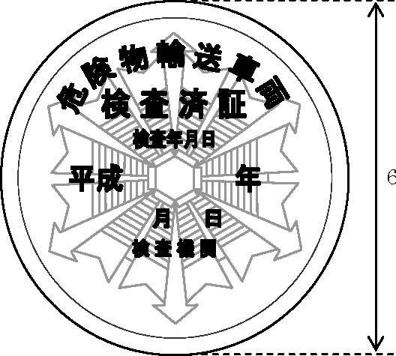

※ 検査済証の色は、地を黄赤色、枠を白色、文字を黒色とすること。

